La Base de données :

Afin de créer un modèle de données cohérent, nous avons effectué un brainstorming autour des fonctionnalités principales que le projet devrait avoir.

Il en est ressorti différents points que l’on a pu regroupé afin de former des tables et des associations qui permettent d’être utilisés facilement par le groupe Back-Office.

Nous nous sommes alors attelé a créer un Modèle Conceptuelle des Données avec le logiciel Jmerise. Il en est ressortit ce Modèle Logique de Données :

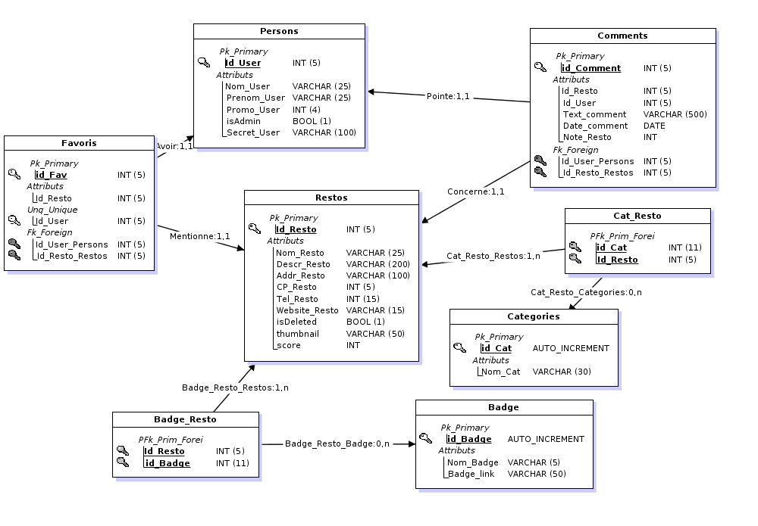
Nous avons donc quatre tables principales (Restos, Favoris, Persons et Comments) qui permettent au site d’avoir les données des fonctions principales. Les tables secondaires (Catégories et Badge), ont été rajouté dans un second moment afin de permettre un tri plus simple des restaurants sur la page d’accueil du site. Les tables « Cat-Resto » et « Badge_Resto » sont quant à elle des associations qui permettent le lien entre la table Restos et les Tables Catégories et Badge.

Nous pouvons prendre comme exemple la Table Cat_Resto qui relie la table Catégories et Restos. Elle permet de stocker les catégories d’un restaurant donnée sans avoir à effectué un UPDATE qui serait lourd pour la base de données.
Afin de palier au problème des notes des restaurants, nous avons décider de créer un trigger qui a pour but de mettre à jour la note d’un restaurant grâce aux note des utilisateurs de l’application.

Ce trigger s’exécute comme suit après l’ajout d’un commentaire par un utilisateur :

- Récupération de la note actuel du restaurant
- Recherche du nombre de notes sur le restaurants
- Calcul de la nouvelle note
- Modification de la note du restaurants
- Ajout du commentaire dans la base

L’ensemble de cette base de données est actuellement mis en place dans le fichier phat-advisor.sql contenus dans le dossier data du projet. Il contient également des données qui permettent au projet de tourné dès la fin de l’installation du conteneur du projet.

